GUIA DE C V A

I. Responda la siguiente pregunta.
SISTEMA CARDIOVASCULAR
1.cual es la función principal del sistema cardiovascular
2. Que vasos sanguíneos llevan la sangre desde el corazón hacia el cuerpo se llama.
3. La parte líquida de la sangre se llama.
4. Principalmente en que ayuda el sistema linfático.
5.como se llama el líquido que circula el sistema linfático.
6. Cavidad del corazón que impulsa la sangre hacia el cuerpo.
Sistema nervioso
Función fundamental del cerebro en los seres humanos

II. Explica los siguientes incisos
1-Por que el sistema nervioso coordina y controla las actividades del cuerpo humano
2- Explica por qué el cerebro no participa en el pensamiento ni en la memoria
3-Por qué sistema nervioso está formado por el cerebro, la médula espinal y los nervios
4-La función principal del cerebro es bombear sangre al cuerpo
5-Por qué cerebro permite realizar acciones como pensar, aprender y recordar

6-Porque médula espinal forma parte del sistema digestivo

7-Cual es la función del cerebelo

8-Menciona las partes del cerebro

Sistema excretor
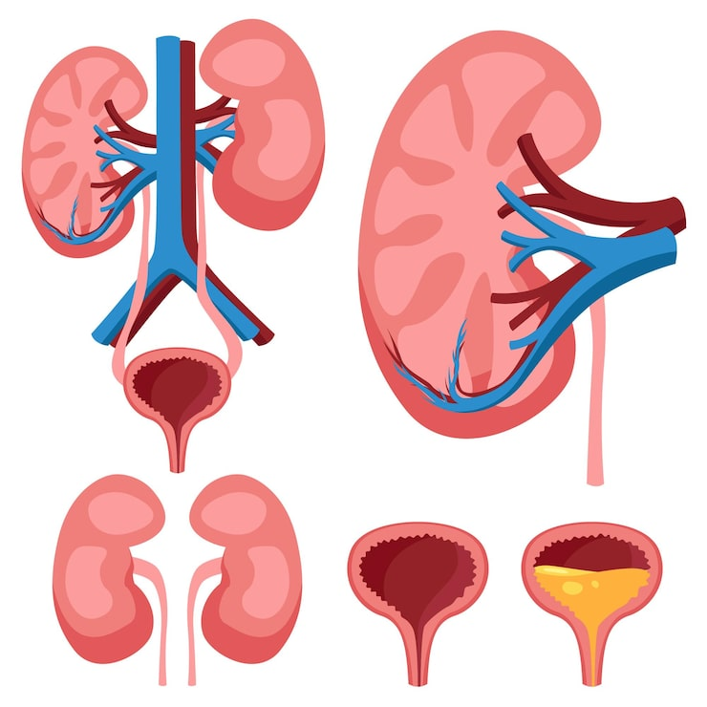
III-Completa cada cuadro, escribiendo el nombre de cada órgano y su función.

Sistema endocrino
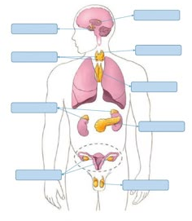
IV-Escribe el nombre de cada órgano y su función

Embarazos a temprana edad
V-Realiza un párrafo de un caso de un embarazo a temprana edad, mencionando las causas y consecuencias.

